**山西运城农业职业技术学院**

**畜牧兽医中高职衔接三二分段五年制人才需求调研报告**

**畜牧兽医教研组**

**2023年9月9日**

**畜牧兽医中高职衔接三二分段五年制人才需求调研报告**

**撰写人：**李小强

**参与人：**孟翠红、马红艳、王量、张言雷、姚毅、侯伟峰、高丽娜、郭晶莹、陈洋、弓慧琼

**调研单位：**

山西长荣农业科技股份有限公司

山西大象集团

广东温氏芮城畜牧有限公司

河南牧源

北京德清源

永济长荣农科

临猗丰淋牧业

盐湖区新龙丰畜牧

广东德兴牧业

太原小伙伴宠物医院

南京艾贝尔宠物医院

内蒙古悠然牧业

应县恒天然牧场

山西晋龙集团

**目 录**

一、调研的基本情况

（一）调研背景

（二）调研目的

（三）调研对象与内容

（四）调研组织

二、调研分析与结论

（一）行业、企业发展现状与趋势.

（二）区域产业情况

（三）技能型人才现状与需求

（四）山西省同类院校办学情况

（五）相关岗位能力情况.

（六）高职毕业生情况

（七）企业人才结构情况

（八）职业岗位与能力

（九）职业格证书要求

三、调研对策与建议

（一）修订培养目标

（二）创新培养模式

（三）创新课程体系建设

（四）开发课程资源

（五）改善实训环境

（六）改革教学模式

（七）创新评价模式

（八）加强师资队伍建设

（九）深化校企合作

**一、调研的基本情况**

**（一）调研背景**

**1.行业背景**

山西作为国家资源综合改革试验配套区、西部旱区农牧业可持续发展试点省份、全国生猪产业加快发展区，畜牧业作为振兴山西经济的非煤产业之一，作为发展特色现代农业的重中之重，规模化养殖水平不断提升，山西畜牧业发展成就显著。

十八大以来，山西以落实国家扶持畜牧业发展优惠政策为契机，积极加大畜牧业发展力度，强化服务措施，推动全省畜禽养殖由分散的传统养殖向规模化、集约化、标准化、商品化的现代养殖业转变，全省主要畜禽生产总量大幅提高，畜禽规模养殖业迅速发展。

十八大以来，山西各地继续以转方式、调结构为主线，积极推进实施振兴畜牧业计划，以农业供给侧结构性改革为契机，按照“增猪、稳鸡、发展牛羊驴等草食畜”的思路，大力发展规模高效养殖业，逐渐形成了雁门关区牛羊草食畜、晋东南生猪、晋中南家禽三大产业板块，培育出恒天然应县牧场有限公司、金沙滩羔羊肉业公司、山西大象农牧集团有限公司、晋宏天兆农牧有限公司等优质龙头企业，吸引了双汇、雨润、伊利、蒙牛等国内畜产品龙头加工企业投资建厂。

由上可见，社会经济的发展促进了畜牧兽医行业的发展，因此对本专业进行教育教学改革以适应社会发展势在必行。

**2.专业建设背景**

山西运城农业职业技术学院是经山西省人民政府批准，国家教育部备案的一所公立高等农业专科院校。学院属山西省人民政府领导，运城市人民政府管理。学院位于山西省运城市中心，占地面积1013亩，其中，校本部53亩，第一实习农场960亩。学院建筑面积61944.03m2，其中教学大楼5050m2，实验大楼3348.5m2，图书馆1059m2，培训楼1300m2，礼堂餐厅3046m2，学生公寓6652m2。学院现有在校生2182人。生源以山西省为主，先后在周边8个省区招生。近三年来，毕业生就业率都在90％以上，在全省同类农业院校中就业率排名第一。学院建有标准高、现代化程度高的校内实训室、实习基地34个，校外实训基地21个。教学仪器设备总值959.0981万元。学院拥有教学用计算机476台；语音室、多媒体教室座位482个。图书馆藏书15.0955万册，开设了电子阅览室，建成了校园网。学院还有标准化田径运城场、风雨操场，各种体育设施能满足体育教学和师生锻炼的需要。

**（二）调研目的**

为实现高等职业教育骨干专业建设的具体目标任务，适应人才市场需求，为我院畜牧兽医专业改革创新提供科学的依据。

通过调研，深入了解我国尤其是山西省畜牧兽医行业现状及发展趋势，以及我省畜牧兽医类企业现状，掌握我省畜牧兽医类企业对中高级技能人才的需求情况。在此基础上，确定畜牧兽医专业的培养目标和面向的职业领域，确定每个领域对应的典型工作任务以及职业能力，从而为我院畜牧兽医专业制定人才培养目标、创新人才培养模式、优化课程体系、改革教学模式和和评价模式、改善教学实训环境等提供可靠依据。

具体目标是：

1.了解畜牧兽医行业的现状、发展趋势，以及省内外畜牧兽医类企业基本情况。

2.初步了解畜牧兽医相关就业岗位，以及岗位对应的职业能

力。

3.掌握省内外畜牧兽医类企业对中、高级技能人才需求的数量、类型、规模和能力要求。

4.了解山西省高职学校畜牧兽医及相关专业的发展与建设情况，主要是人才培养模式、专业特色、主要优势、课程体系、师资状况、实训环境等。

5.了解我院本专业毕业生的就业、转岗、升迁、薪酬情况，以及对本专业的意见、建议等。

**（三）调研对象与内容**

**1.行业调研**

通过对政府政策文件、畜牧兽医等行业协会的调研，及相关文献资料的分析，了解畜牧兽医行业的整体发展现状和趋势、人才需求状况。

**2.企业调研**

本次调研的调研对象包括：山西长荣农业科技股份有限公司、山西大象集团、广东温氏芮城畜牧有限公司、河南牧源、北京德清源、永济长荣农科、临猗丰淋牧业、盐湖区新龙丰畜牧、广东德兴牧业、太原小伙伴宠物医院、南京艾贝尔宠物医院、内蒙古悠然牧业、应县恒天然牧场、山西晋龙集团等。

被调研的单位都涉及到畜牧兽医的应用，大部分岗位需求综合素质高，实践能力强的技能型人才。国有企业、民营养殖场都急需综合技术应用人才，这为我们的毕业生提供了广阔的就业空间。

**3.同类学校调研**

对开设有同类专业的学校，朔州职业技术学院、晋中职业技术学院、临汾职业技术学院进行调研比较分析,掌握专业在岗位层次和人才需求方面的具体情况。

**4.毕业生调研**

对本专业毕业生进行调研，从他们的就业情况、工作适应情况、对本专业的建议等方面获取调研信息。

**（四）调研组织**

**1.建立调研小组**

组长：李小强

副组长：孟翠红

成员：马红艳、王量、张言雷、姚毅、侯伟峰、高丽娜、郭晶莹、陈洋、弓慧琼。

**2.调研时间：**2023 年1月——2023 年 9 月

**3.调研方法**

（1）专业行业人士访谈法。通过事先拟定的访谈提纲，与企业领导，就企业人才现状和培养需求、对我院毕业生的认可程度等进行调研和咨询。

（2）问卷调查法。采取分层抽样调查方法，抽取校企合作的有关企业，了解畜牧兽医专业及相关行业从业人员的具体岗位以及岗位所需要的知识、能力、基本素质等信息。

（3）文献调研法。查阅相关政策文件，获得行业基础数据。

（4）现场观察法 。调研老师对各技术部门进行现场观察，获得企业的岗位分类、高职毕业生能胜任的典型岗位、典型工作任务等信息，为后续专业建设工作积累丰富的第一手材料。

（5）专题讨论。调研小组召开由行业企业专家参加的专题研讨会，汇报调研的初步情况，广泛征询行业企业专家的意见，经整理后形成调研报告。

**二、调研分析与结论**

**（一）行业、企业发展现状与趋势**

畜牧兽医是畜牧专业和兽医专业的合称。畜牧，多指畜牧业，是指对有经济价值的兽类和禽类等动物进行驯化和培育，利用其生长繁殖等功能，取得畜禽产品或畜(禽)役。包括牛、马、羊、猪、兔、鸡、鸭等家畜家禽饲养业，也包括鹿、麝、狐、貂、水獭等经济动物的驯养业。人类通过畜牧或畜牧业，取得肉、乳、蛋、脂肪等食品，和皮、毛、羽、骨等轻工业原料，并以畜役和厩肥等支持种植业。兽医，既指防治动物疾病的行业，也指从事防治动物疾病的人。主要任务是研究和实施家畜家禽疾病的诊疗、防治、检疫及畜产品卫生检验等。

畜牧兽医专业领域和门类见表 1。

**表 1 领域和门类**

|  |  |
| --- | --- |
| **领域** | **具体的产业** |
| 畜禽养殖 | 猪、牛、马、羊、猪、兔、鸡、鸭、鱼等养殖 |
| 疫病防治 | 畜禽及其产品安全性检疫、检验、监督等 |
| 饲料生产与销售 | 猪饲料、鸡饲料、鱼饲料等生产与销售 |
| 兽药生产与销售企业及管理部门 | 血清制品、疫苗、诊断制品、微生态制品、中兽药、中成药、化学药品、抗生素、生化药品、放射性药品及外用杀虫剂、消毒剂等生产与销售。 |
| 畜禽产品销售及畜禽产品加工 | 猪肉、鸡肉、鱼肉等销售、猪肉、鸡肉、鱼肉等加工 |
| 兽医助理 | 猫、狗兽医助理 |

近年来，我国畜牧业生产继续呈现稳步、健康发展的态势，主要畜产品持续增长，生产结构进一步优化，畜牧业继续由数量型向质量效率型转变，畜牧业产值已经占农业生产总产值的比重超过 30%，畜牧业己经成为我国农业和农村经济中最有活力的增长点和最主要的支柱产业。畜牧业产业收入已经成为农民家庭经营收入的重要来源 。

近年来宠物行业正勃发出无限生机。随着我国人民的生活水平、生活方式、家庭结构等因素的改变，质量的生活已经成为人们所追求的目标。饲养宠物已经成为一种时尚，这为宠物用品生产企业带来了极大的市场空间和丰厚的利润，也给宠物市场带来了空前的发展机遇。

**（二）区域产业情况**

目前，畜牧养殖业已成为我省农业农村经济的优势支柱产业，生猪产业呈现数量持续增长，质量显著提高，产业结构逐步优化，优势产业带初步形成，科技推广普及面不断提高，正向规模化、集约化、产业化方向迈进的良好局面。但近几年由于生猪价格的大幅波动、疫病风险加大、养殖比较效益低、农民进城务工等原因，我市生猪产业生产方式和产业组织模式正在迅速发生改变。

山西省正处于国家资源综合改革试验配套区、西部旱区农牧业可持续发展试点省份、全国生猪产业加快发展区的关键时期，发展生猪健康养殖，科技支撑养殖效益提升，作为促进生猪养殖业转型、保证行业发展的战略重点。如此大的养殖数量，动物疫病的防控工作就显得尤为重要，不可或缺。而做好动物疫病防控，必须有一支专业队伍。而目前，山西省畜牧兽医从业人员仅 1.9 万名，各市县的畜牧兽医人才已经严重青黄不接,尤其是具有大中专学历的乡村防疫员队伍数量和素质严重不能适应防疫需要。

**（三）技能型人才现状与需求**

山西各地继续以转方式、调结构为主线，积极推进实施振兴畜牧业计划，以农业供给侧结构性改革为契机，按照“增猪、稳鸡、发展牛羊驴等草食畜”的思路，大力发展规模高效养殖业，逐渐形成了雁门关区牛羊草食畜、晋东南生猪、晋中南家禽三大产业板块，培育出恒天然应县牧场有限公司、金沙滩羔羊肉业公司、山西大象农牧集团有限公司、晋宏天兆农牧有限公司等优质龙头企业，吸引了双汇、雨润、伊利、蒙牛等国内畜产品龙头加工企业投资建厂。

2022年，山西猪、牛、羊、禽分别出栏748.9万头、40.3万头、517.8万只和9639.6万只，分别比2012年增长3.5%、18.8%、21.3%和37.7%，分别年均递增0.9%、4.4%、4.9%和8.3%。

2023年，山西肉、蛋、奶产量分别为83.3、89.0和95.1万吨，分别比2012年增长9.9%、19.2%和18.9%，分别年均递增2.4%、4.5%和4.4%。其中，猪、牛、羊、禽肉产量分别为57.5、5.9、7.4和12.5万吨，分别比2012年增长2.1%、21.1%、25.2%和43.2%，分别年均递增0.5%、4.9%、5.8%和9.4%。

根据不同行业企业的特点，企业人才需求的类型主要包括：就业岗位主要分布在饲养员、繁殖员、疾病防治员、动物检疫检验、饲料营销员、兽药营销员、兽医助理等几个岗位。根据重庆市区域产业发展的需求，畜牧行业技能型人才需求的类型见表2。

表2：山西省部分企业畜牧技能型人才需求的类型

| **序号** | **岗位类别** | **就业岗位** | **工种** | **所需人才类型** |
| --- | --- | --- | --- | --- |
| 1 | 畜禽饲养 | 饲养员 | 家畜饲养工（中级）  家禽饲养工（中级） | 技能型人才 |
| 繁殖员 | 家畜繁殖工（中级）  家禽繁殖工（中级） | 技能型人才 |
| 2 | 畜禽疾病防治 | 疾病防治员 | 动物疫病防治员（中级） | 技能型人才 |
| 动物检疫检验员 | 动物检疫检验员（中级） | 技能型人才 |
| 3 | 生产管理 | 养殖场专长 | 畜禽生产主管（高级） | 管理型人才 |
| 4 | 营销 | 饲料兽药营销员 | 饲料兽药营销员（中级） | 技能型人才 |
| 5 | 兽医 | 兽医助理 | 兽医防治员（中级） | 技能型人才 |
| 兽医 | 兽医防治员（中级） | 技能型人才 |

**（四）山西省同类院校办学情况**

目前山西省开设有畜牧兽医专业的学校有：朔州职业技术学院、晋中职业技术学院、临汾职业技术学院等。各学院都结合本地畜牧发展特点，积极发展，近三年，毕业生专业对口率平均为 90%左右，与区域产业发展对畜牧兽医行业技能型人才的需求比照，人才需求缺口较大。

近几年，这些学校在人才培养模式、课程体系、教学模式、实训环境等方面都进行过或多或少的改革，整体看，教学理念、教学环境比前几年有所改善，但是仍然存在观念落后、改革不系统、体系不完善等诸多问题。

**（五）相关岗位能力调查统计分析**

**1.岗位综合职业素质需求分析**

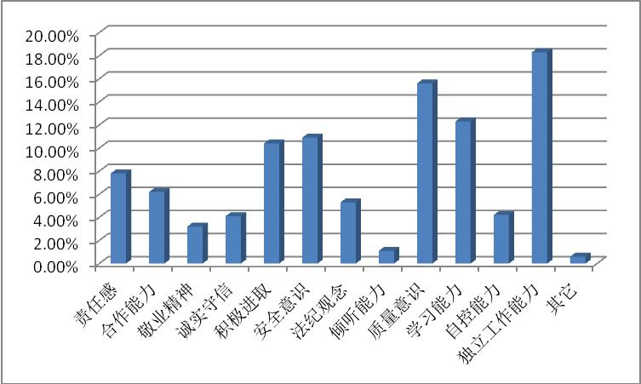

从企业员工获取的统计数据分析，目前重要的综合职业能力是独立工作能力、质量意识、学习能力、安全意识、积极进取等。

**2.岗位专业能力需求分析**

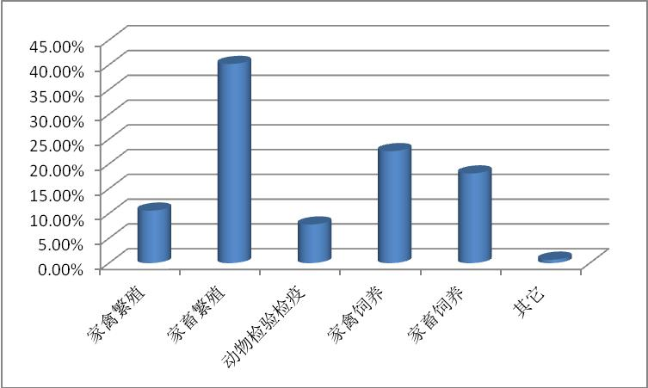

从企业员工获取的统计数据分析，目前重要的职业能力是家畜繁殖、家禽饲养、家畜饲养、家禽繁殖、动物检验免疫。

**3.岗位综合能力需求分析**

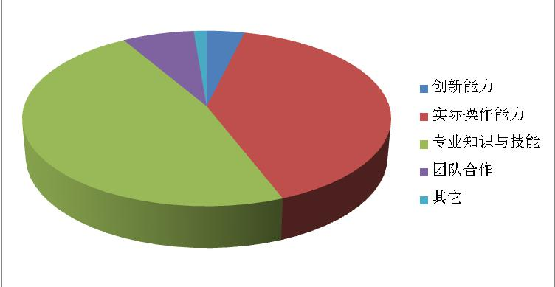

从企业员工获取的统计数据分析，目前最注重的能力是员工掌握的专业知识与技能。

**（六）高职毕业生情况**

**1.高职毕业生能力情况**

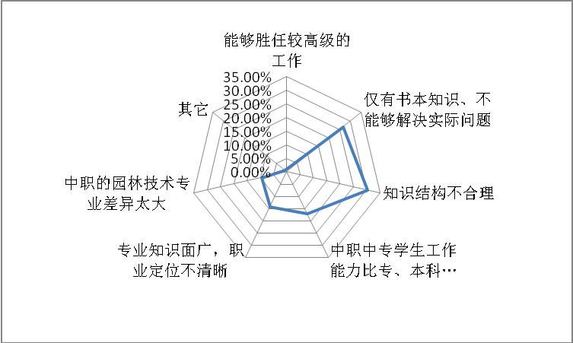

从毕业生工作情况获取的统计数据分析，毕业生知识结构不健全，没有将书本知识运用于实践，缺乏实际锻炼，不能够解决实际问题。

**2.高职生毕业生竞争力情况**

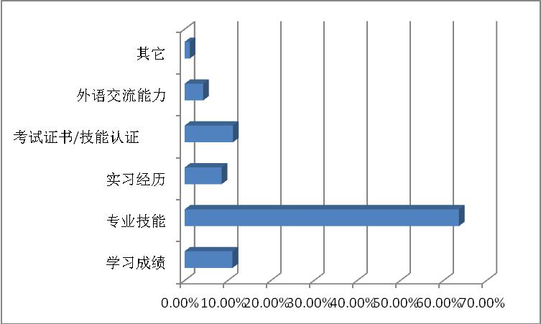

从毕业生获取的统计数据分析，最具竞争实力的方面是专业技能。

**3.高职毕业生素质情况**

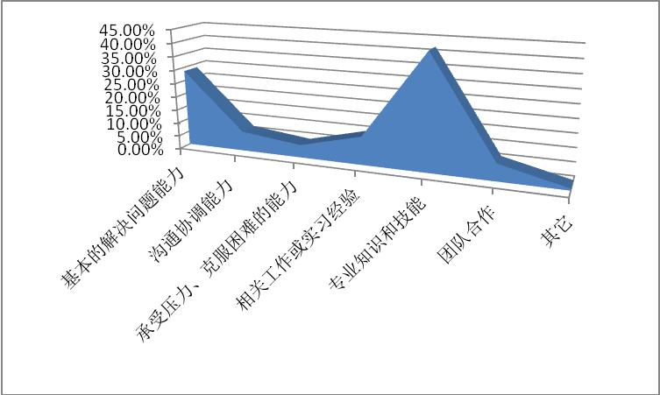

**4.高职毕业生最需要掌握的职业能力情况**

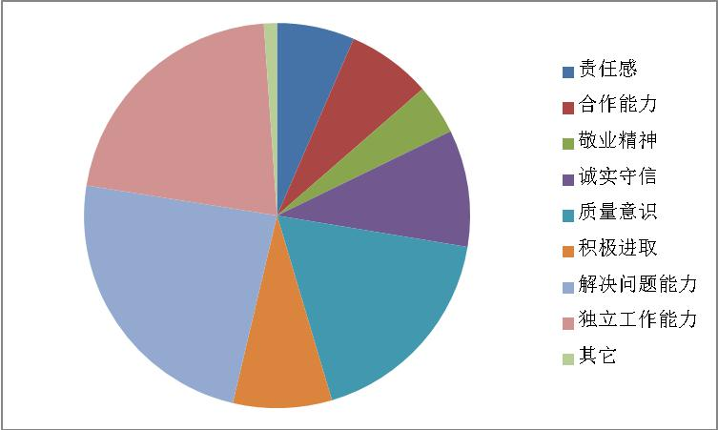

从毕业生获取的统计数据分析，目前从事的工作所需要掌握的重要程度依次是：解决问题的能力、独立工作能力、质量意识、积极进取等。

**5.高职毕业生专业技术重要程度情**

从毕业生获取的统计数据分析，目前从事的工作岗位所需要掌握的重要程度依次是：家畜繁殖、家畜饲养、家禽饲养、家禽繁殖、动物疫病诊断等。

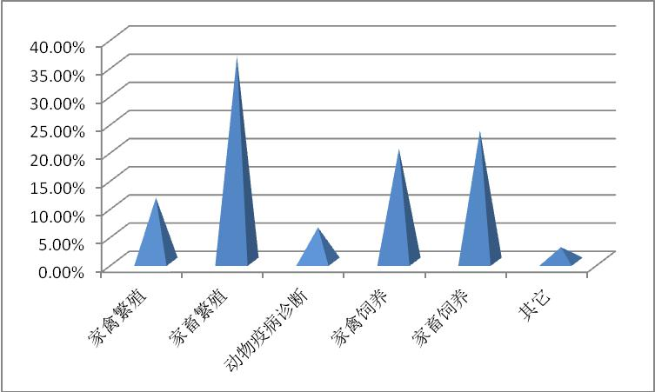

**6.高职毕业生对课程重要性的认识情况**

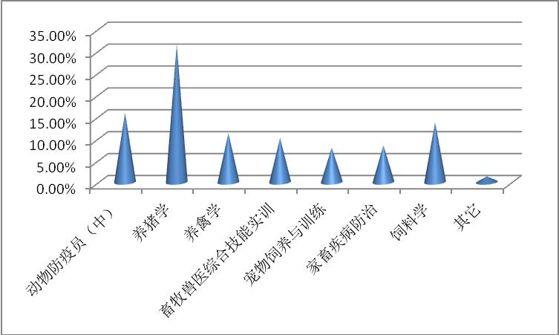

从毕业生获取的统计数据分析，日常工作中所用课程的重要程度依次是养猪学、动物防疫员、饲料学、养禽学、畜牧兽医综合技能实训、家畜疾病防治等。

**7.高职毕业生对课程合理性的认识情况**

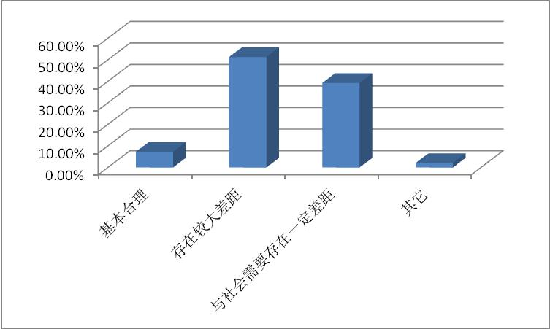

从毕业生获取的统计数据分析，课程设置与社会需求存在较大差距。

以上情况说明，一是我院畜牧兽医专业办学水平得到了社会一定程度上的认可，学生收欢迎程度较高；二是山西省对本专业人才的需求比较旺盛，工资待遇逐步走高；三是本专业还有巨大提升空间，与市场要求还有一定差距。

**（七）企业人才结构情况**

**1.学历结构分析**

畜牧企业对于一线的操作工的需求处于一个相对稳定的状态。企业对饲养员、繁殖员、疾病防治员、动物检疫检验、饲料营销员、兽药营销员、兽医助理的用工需求量很大，特别是对既懂得饲养又懂得疾病防治的应用类的复合型人才高度青睐。

同时，调查数据显示：越来越多的企业更加关注员工的质量，很多企业在用人时，一方面考察其专业教育的背景，另一方面更关注人的社会能力和非智力素质，包括善于与别人交流，有正确的价值观、敬业精神、吃苦精神、纪律性、责任心、工作态度等。畜牧企业岗位从业人员学历结构如图所示。

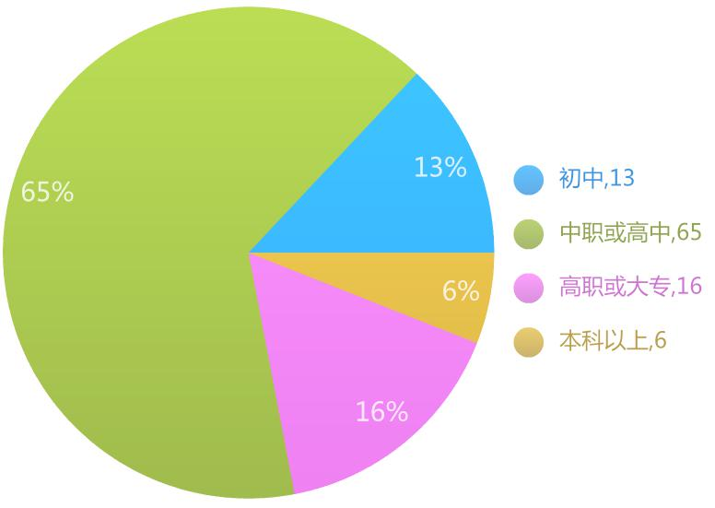

畜牧类岗位人员学历结构图

初中毕业的人员一般只能从事小规模的养殖；中职或高中毕业的人员除从事大规模养殖场一线的养殖工作、营销工作以外，经过较长时间的经验积累，也可从事繁殖员、疾病防治员、动物检疫检验等技术性工作；大专或高职以上毕业的人员经过实践经验的积累，则可以担任相关管理部门和企业的管理工作。

**2.岗位要求**

调研数据显示：稳定而熟练的一线操作工是完成生产任务的基本保障，而要使生产过程中具有高质量，低投入高产出，更熟练的操作技能或更宽的知识面或有复合技能的人更会受到企业的欢迎。

**（八）职业岗位与能力**

**1．主要岗位及典型工作任务**

畜牧企业主要工作岗位及典型工作任务见表 3。

表 3：主要岗位及典型工作任务

| 岗位 | 典型工作任务 |
| --- | --- |
| 1.饲养员 | 1.畜禽的选育与杂交  2.畜禽的饲养管理  3.后备母畜的饲养管  4.仔畜的饲养管理  5.雏禽的饲养管理  6.育肥畜禽的饲养管理  7.畜禽的繁殖  8.畜禽场地建设 |
| 2.繁殖员 | 1.选种育种  2..采精与精液处理  3.发情鉴定  4.人工授精  5.分娩与接产  6.产后护理 |
| 3.疾病防治员 | 1.疾病诊断  2.疾病治疗  3.设施设备消毒  4.免疫接种  5.病畜禽无害化处理 |
| 4.动物检疫检验 | 1.畜禽产地检疫  2.畜禽屠宰检疫  3.畜禽实验室检查  4.患病畜禽无害化处理  5.设施设备消毒 |
| 5.饲料营销员 | 1.市场调研  2.推介饲料产品  3.销售饲料产品  4.保管饲料产品  5.经济核算 |
| 6.兽药营销员 | 1.服务顾客  2.推介兽药产品  3.销售兽药产品  4.保管兽药产品  5.经济核算 |

**2．工作岗位及职业能力分析**

畜牧企业工作岗位及职业能力分析见表 4。

表 4：工作岗位及职业能力分析

| 工作岗位 | 能力要求 |
| --- | --- |
| 1.饲养员 | 1.具备畜禽选育的能力  2.具备诱导畜禽杂交的能力  3.具备调教后备家畜进行配种和适时使用的能力  4.具备家畜的饲养与管理能力  5.具备家禽的饲养与管理能力  6.具备短期优饲动物与培养动物自由采食的能力  7.具备为母畜诱情的能力  8.具备正确给仔猪固定奶头、耳号编制、补缺、补料等能力  9.具备网床饲养仔猎、使用自由采食饲养方式 、做好合理保健措  施的能力  10.具备为雏禽的保温、开食的能力  11.具备选择育肥畜、禽的育肥方式，适时出栏的能力  12.具备鉴定母畜发情及利用正确的配种方法适时配种的能力  13.具备接产和动物产后保健的能力  14.具备正确选择畜禽场场址和正确安装使用常用设备的能力  15.具备畜禽场合环境选择及卫生控制的能力 |
| 2.繁殖员 | 1.具备正确选择畜禽的能力  2.具备诱导畜禽杂交的能力  3.具备调教后备家畜随行配种和适时使用的能力  4.具备畜禽人工采精的能力  5.具备精液处理的能力  6.具备家畜发情鉴定的能力  7.具备畜禽人工授精的能力  8.具备协助家畜分娩的能力  9.具备为母畜接产的能力  10.具备护理仔畜的能力  11.具备为仔畜断尾、剪齿、补铁、保温技术的能力 |
| 3.疾病防治员 | 1.具备识别畜禽常见病典型性特征的能力 :临床症状与病理变化  2.具备畜禽常见病临床检查的能力  3.具备畜禽常见病实验室检查的能力  4.初步具备疾病综合分析能力  5.具备正确使用常用治疗器械的能力  6.具备正确使用常用药物的能力  7.具备避免常用药物的配伍禁忌的能力  8.具备治疗常见畜禽获病的能力  9.具备正确使用常用消毒剂的能力  10.具备正确配制消毒剂的能力  11.具备正确使用消毒器械的能力  12.具备消毒效果分析能力  13.具备制定免疫计划能力  14.具备疫苗鉴别能力  15.具备正确使用各种疫苗的能力，包括疫苗稀稀释、免疫接种方法、疫苗处理等  16.初步具备动物免疫监测的能力  17.具备正确进行患病畜禽无害化处理的能力  18.具备测试动物环境卫生的能力  19.具备清洁动物环境的能力  20.具备动物环境消毒及环境控制的能力 |
| 4.动物检疫检验 | 1.具备畜禽产地检疫的能力  2.具备正确进行车辆消毒的能力  3.具备正确实施动物产地检疫的能力  4.具备正确填写动物检疫合格证明的能力  5.具正确进行运输检疫的能力  6.具备动物解剖的能力  7.具自我安全防护能力  8.具备动物传染病常见病症识别能力  9.具备动物检疫的能力  10.具备正确采集病料及进行病料处理的能力  11.具备进行实验室常规检查的能力，包括病料涂片镜检、分离培养、细菌鉴定等  12.具备正确进行患病畜禽无害化处理的能力  13.具备正确使用常用消毒剂的能力  14.具备正确配制消毒剂的能力  15.具备正确使用消毒器械的能力  16.具备消毒效果分析能力  17.具备正确使用常用消毒剂的能力 |
| 5.饲料营销员 | 1.具备接持顾客的能力  2.具备独立处理顾客投诉的能力  3.具备识别饲料产品的能力  4.具备分析动物饮食习性的能力  5.具备根据不同的动物品种推荐产品的能力  6.具备市场调研及实施调研计划的能力  7.具备拟定销售合同及实施销 售的能力  8.具备谈判能力及拟定市场销 售方案的能力  9.具备账目管理的能力  10.具备数据分析的能力  11.具备动物饲料保管的能力  12.具备检查及记录产品情况的能力  13.具备识别及处理不合格产品的能力  14.具备成本核算及数据统计的能力  15.具备独立处理顾客投诉的能力 |
| 6.兽药营销员 | 1.具备接待顾客的能力  2.具备独立处理顾客投诉的能力  3.具备识别动物常见病症的能力  4.具备兽类常见病的诊疗能力  5.具备介绍兽类常用药物的能力  6.具备兽医产品的介绍说明的能力  7.具备市场调研及实施调研计划的能力  8.具备拟定销售合同及实施销售的能力  9.具备谈判能力及拟定市场销售方案的能力  10.具备账目管理的能力  11.具备数据分析的能力  12.具备药物报告能力  13.具备检查及记录产品情况的能力  14.具备识别及处理不合格产品的能力  15.具备成本核算及数据统计的能力  16.具备款项处理的能力 |

**3．工作岗位描述**

畜牧企业技能型人才岗位描述见表 5

表 5：岗位描述

| 岗位名称 | 岗位描述 |
| --- | --- |
| 饲养员 | 工作对象：猪  工具材料：饲料，运料车，水龙头  工作方法：常规饲养，清扫猪圈  劳动组织方式：独立工作。  工作要求：身体健康，技术过硬；保证按步骤操作；细心观察，遵守纪律。 |
| 繁殖员 | 工作对象：种公猪，母猪  工具材料：显微镜，消毒液，毛巾，注射器，授精工具  工作方法：辨别精子活力，对猪进行发情鉴定，授精与配种，接产与对难产的处理  劳动组织方式：独立工作。  工作要求：身体健康，技术过硬；胆大心细；高效，遵守纪律。 |
| 疾病防治员 | 工作对象：病猪  工具材料： 注射器，消毒液，兽药  工作方法：判断病猪的发病原因并给出治疗措施  劳动组织方式：独立工作。  工作要求：身体健康，技术过硬；保证质量；高效；按程序处理死猪，遵守纪律。 |
| 动物检疫检验 | 工作对象：所有家畜、家禽、所有特种经济动物疫病检查，所有患病家畜、家禽、所有患病特种经济动物疫病检查。  工具材料： 常规疫病检查、治疗药物，常规药物给药工具、常规药物使用说明书、无害化处理器械  工作方法：利用常见疾病探查器械对疾病进行诊断；利用常见药物对疾病进行治疗；利用消毒器械对病死畜禽消毒、无害化处理。  劳动组织方式：独立工作。  工作要求：身体健康，技术过硬；保证质量；高效；团结协作，遵守纪律。 |
| 饲料营销员 | 工作对象：全体动物散养户、规模化养殖户、特种经济动物养殖户  工具材料： 饲料样本、临床实践数据样单、宣传材料工作方法：多媒体宣传讲解、一对一客户服务、实践操作饲养  劳动组织方式：独立工作。  工作要求：具备较强的市场分析、营销、推广能力和良好的人际沟通、协调能力，分析和解决问题的能力；有较强的事业心，具备一定的领导能力；身体健康，技术过硬；团结协作，遵守纪律；诚实、敬业、品行端正。 |
| 兽药营销员 | 工作对象：全体动物散养户、规模化养殖户、特种经济动物养殖户  工具材料： 兽药样本、临床实践数据样单、宣传材料  工作方法：多媒体宣传讲解、一对一客户服务、实践操作药物治疗  劳动组织方式：独立工作。  工作要求：具备较强的市场分析、营销、推广能力和良好的人际沟通、协调能力，分析和解决问题的能力；有较强的事业心，具备一定的领导能力；身体健康，技术过硬；团结协作，遵守纪律；诚实、敬业、品行端正。 |

**（九）职业格证书要求**

根据国家要求，畜牧兽医专业所从事的主要工作，要求该专业的毕业生至少具有以下职业格证书：

**1.家畜/禽繁殖工职业资格证书**

家畜/禽繁殖工要求根据畜禽繁殖规律，按照选种、选配计划，从事采精、人工授精、人工辅助配种及有关记录的工作。初级工操作技能包括掌握采精、配种操作规程,熟练进行安全操作,掌握公畜配种期与非配种期的管理,识别母畜发情征状,适时配种, 掌握采精、人工授精和一般精液处理技术, 掌握畜禽采精、输精器具的使用、洗刷、消毒和保管, 准确填写记录等。中级工操作技能包括：能够执行选种、选配和繁育计划,能识别家畜正常发情与异常发情和高产与低产家禽的特征, 掌握家畜妊娠诊断技术, 可以独立操作精液质量评定和冷冻精液处理,能识别家畜一般生殖疾病并协助兽医处理等。高级工操作技能包括：能拟定畜禽繁殖生产计划和实施方案,协助技术人员统计、分析各项记录、进行总结,识别不同生产用途畜禽外形特征,在技术人员指导下可以进行畜禽体质外形评分、体尺测量鉴定,协助制定畜禽繁殖场和饲养工艺设计方案等。畜牧兽医专业毕业生要求获得家畜/禽繁殖工中级/高级职业资格证书。

**2.动物疫病防治员**

动物疫病防治员操作技能包括：保存疫苗并进行预防注射;对动物进行定期驱虫和药物预防;进行厩舍卫生消毒;采集、包装和运送检疫材料;对动物进行疾病的临床诊断、治疗和病畜禽的护理;保管兽药、医疗器械;搜集和上报疫情，并采取紧急防治或控制措施;填写疫情记录和统计报表。

**3.动物检疫检验员**

动物检疫检验员使用现代化检疫、检验仪器、工具解剖动物，并通过感官和经验对动物及其产品进行鉴别、检查，识别病、死动物和病害动物产品，对病害动物及其产品进行无害化处理。

**4.饲料营销员**

动物疫病防治员操作技能包括：能正确接待顾客的咨询并做好记录；能介绍新产品的特点 、使用方法及对同类饲料产品进行比较说明；能正确接待顾客投诉，并做好记录；能正确处理常见异议；能看懂进口饲料产品的标识；能读解各种饲料产品的标准名；能对饲料产品质量做出分析和说明等。

**三、调研对策与建议**

**（一）修订培养目标**

从调研分析与结论看，本专业的人才培养目标与行业企业需求有一定差距，因此建议本专业人才培养目标修订为：

主要培养与重庆市畜牧业发展相适应，德、智 、体、全面发展，具有良好的职业道德和行为规范，掌握畜牧兽医专业畜牧饲养、畜禽疾病防治、营销岗位、兽医助理等专业知识，具有动物养殖生产与管理、饲料配制、动物繁殖、动物疾病诊断与治疗、动物疫病检测与防控、熟悉畜牧兽医相关法律法规等能力，能胜任畜禽饲养、畜禽繁殖、畜禽疾病防治、动物检疫检验和饲料营销、兽药营销工作的高素质劳动者和技术技能型人才。

**（二）创新培养模式**

学院现有培养模式以学院为主、教师为主、教室为主，很难培养出行业企业需要的畜牧兽医技能人才，因此应根据本行业的实际，特别是社会发展对规模化、现代化养殖的需求，改革人才培养模式。建议在校企紧密合作的基础上推行“分段交互式工学结合”的人才培养模式，围绕畜牧兽医专业的典型岗位核心职业能力，完成相应人才培养方案。引进企业资源，让企业真正参与学校教学，切实提高学生的实际动手能力。

具体可以从以下方面入手：

1.走校企合作之路：学校应与就业对口企业签订合作协议，让学生去这些企业顶岗生产实习和就业；同时企业也可按自己的需求指导学校专业教学和管理；介绍推广新知识、新技术、新设备；为企业员工提供岗位培训等。

2.开展产学研结合：一是可以请行业、企业专家到学院为师生讲解行业新知识、新技术、新设备、新材料、新工艺及发展方向。二是派教师到企业实习，并将企业对人才新的技能要求及时调整充实到教学中。三是紧密联系产学研环节，不断吸收、消化新知识、新技术，以学院、企业共建研发中心、校内实训基地，实行教学、实习实训、生产一体化。

3.寻求高校支持：学院可以请高校老师全程参与和指导学校畜牧兽医专业的实验实训基地建设、师资培训和专业群拓展；与学校专业课教师一道共同制定专业实施性教学计划、确定教学模式和教学方法，以加快师资队伍的建设。

**（三）创新课程体系建设**

现行课程体系，主要是基于知识完整性的学科课程体系，对培养符合畜牧兽医行业需要的实用性技能人才不利。因此建议本专业重新调整课程体系，根据岗位能力要求设置公共基础课、专业技能课。

公共基础课可以按照教育部相关文件要求开设包括德育课、文化课、体育课、艺术课等基础课程，培养学生基本人文素质，提高学生法纪意识、环境保护意识和人文素养，培养学生获取信息的能力、组织协调能力、继续学习能力等。

专业技能课可以分为专业核心课、专业方向课和专业选修课，并将实习实训作为重要内容，开展校内外实训、见习、跟岗实习、顶岗实习等实践教学活动。

关于专业（技能）方向

近年来随着农民收入的多元化，以及养殖风险的逐步增大，散养户退养速度越来越快。伴随着产业结构的调整，部分民间资金加大了向畜牧养殖方面的倾斜，一大批规模化、标准化、现代化养殖企业应运而生。2019年到2023年5年间，全省年饲养量万头以上生猪养殖场由95个增加到111个；年饲养量1000只以上的羊养殖场由552个增加到994个；年饲养量10万只以上的家禽养殖场由137个增加到255个。伴随着规模饲养比重的逐渐增大，山西畜牧产业现代化进程得到快速发展。根据市场需求、产业发展和学院实际，建议将专业方向暂时定为“养猪”、“养鸡”两个方向。

**（四）开发课程资源**

课程资源包括教材、教学课件、学习资源包、微课等，有纸质和数字两种。建议根据新的课程体系和能力要求开发与新的人才培养方案相适应的教学材料，并且以数字资源为主，为教学实施奠定基础。

**（五）改善实训环境**

建议加强实训基地建设，对本专业实训环境进一步改造。主要包括三个方面，一是完善实训管理机制，二是丰富实训基地文化，三是增添实训设备。

建议本专业重点建设动物微生物实训室、动物解剖生理与病理实训室、动物疾病诊断实训室、动物检验检疫实训室、动物营养分析实训室、动物影像实训室、畜禽生产实训室。

**（六）改革教学模式**

由于畜牧兽医行业的特殊性，因此对从业人员的专业知识、技能要求很高。而现行教学模式基本是普遍化、大众化的，很难培养出具有行业需求的技能人才。因此加强教学模式改革，推行理论与实践充分结合、能力为先的教学模式特别重要。

**（七）创新评价模式**

建议根据新的人才培养方案，构建有多方参与、全过程评价、多角度评价的评价体系。要建立以考核评价促进学生发展，促进教师教育教学改革的机制。

**（八）加强师资队伍建设**

建议加强本专业教师队伍建设，形成有带头人、骨干教师、双师型教师、兼职教师组成的结构合理的教师队伍。要加强教师队伍的培训培养，增强教师的专业能力和实际操作能力。特别要注重引进行业企业实践经验丰富的能手到校兼职，弥补在职教师队伍的不足。

**（九）深化校企合作**

建议完善校企合作机制，深度开展校企合作，利用企业资源培养专业技能人才，弥补学校实训资源的不足。同时以校企合作作为本专业教育教学的突破口，密切专业与行业的联系。

本专业的校企合作对象选择要因地制宜，不追求高大上，但一定要实用、实效。